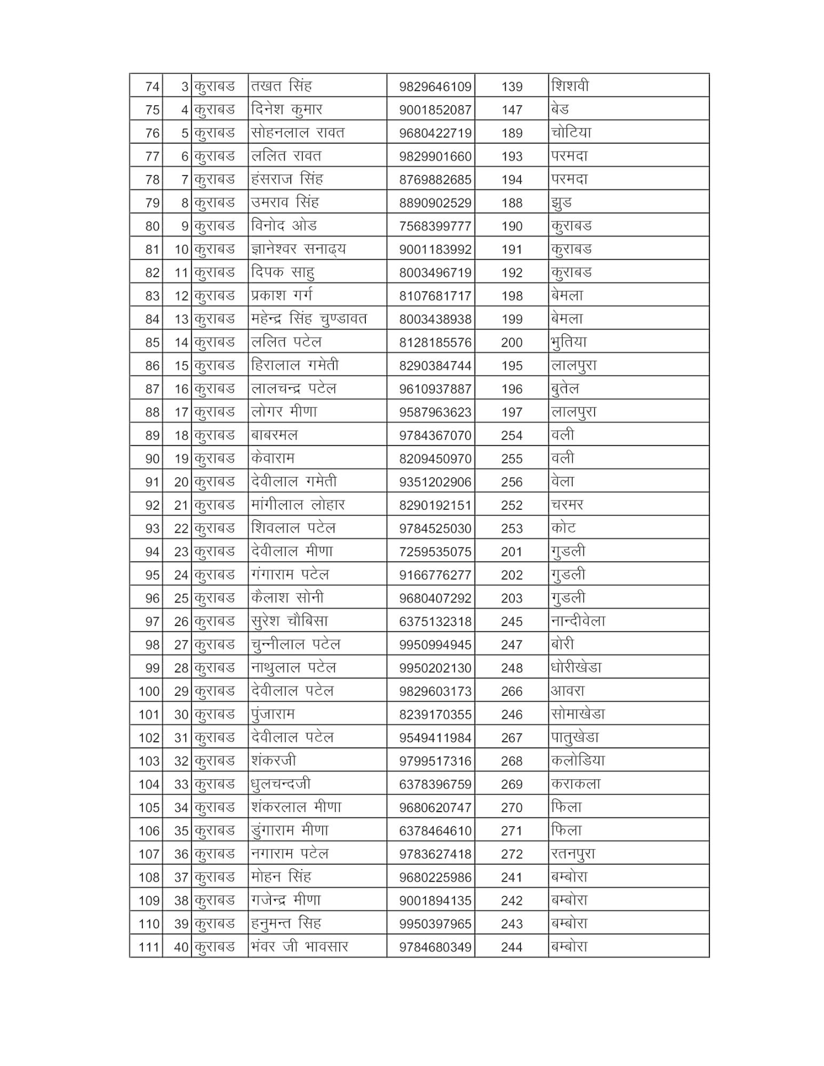

परमदा

बुतेल

वली

वेला

74| 3 कुराबड तखत सिंह 75| 4कुराबड दिनेश कुमार 76| 5|कुराबड |सोहनलाल रावत 77| 6कुराबड ललित रावत 78| 7 कुराबड हंसराज सिंह 79 8|कुराबड उमराव सिंह 80| कुराबड |विनोद ओड 81| 10 कुराबड ज्ञानेश्वर सनाढ्य 82| 11 कुराबड |दिपक साहु 83/ 12|कुराबड प्रकाश गर्ग 84| 13|कुराबड महेन्द्र सिंह चुण्डावत 85| 14 कुराबड ललित पटेल 86| 15|कुराबड हिरालाल गमेती 87| 16 कुराबड लालचन्द्र पटेल 88| 17|कुराबड |लोगर मीणा 89| 18|कुराबड बाबरमल 90/ 19|कुराबड |केवाराम 91| 20| कुराबड देवीलाल गमेती 92| 21 कुराबड |मांगीलाल लोहार 93/ 22 कुराबड 9शिवलाल पटेल4| 23 कुराबड देवीलाल मीणा 95| 24 कुराबड गंगाराम पटेल 96| 25|कुराबड कैलाश सोनी

97| 26 कुराबड सुरेश चौबिसा 98| 27|कुराबड चुन्नीलाल पटेल 99/ 28|कुराबड नाथुलाल पटेल 100| 29 कुराबड देवीलाल पटेल 101| 30| कुराबड पुंजाराम 102| 31 कुराबड |देवीलाल पटेल । 103| 32|कुराबड शंकरजी 104| 33 कुराबड धुलचन्दजी 105| 34 कुराबड शंकरलाल मीणा 106| 35|कुराबड डुंगाराम मीणा 107| 36 कुराबड नगाराम पटेल 108| 37|कुराबड |मोहन सिंह 109| 38|कुराबड गजेन्द्र मीणा 110/ 39|कुराबड हनुमन्त सिह | 111/ 40 कुराबड भंवर जी भावसार

9829646109 139 शिशवी 9001852087| 147 बेड 9680422719 189 9829901660/ 193

परमदा 8769882685| 194 परमदा 8890902529 | 188 7568399777 190 कुराबड 9001183992 | 191 कुराबड 8003496719 ___192 कुराबड 8107681717 ___198

बेमला 8003438938| 199 बेमला 8128185576/ 200 भूतिया 8290384744 195 लालपुरा 9610937887 196 9587963623 197 लालपुरा 9784367070/ 254 8209450970 255 वली 9351202906 256 8290192151 252

चरमर 9784525030/ 253 कोट 7259535075 201 गुडली 9166776277 202

202 गुडली 9680407292| 203 गुडली 6375132318| 245 नान्दीवेला 9950994945| 247 9950202130/ 248

धोरीखेडा 9829603173/ 266 आवरा 8239170355| 246 सोमाखेडा 9549411984 | 267 पातुखेडा 9799517316 268 कलोडिया 6378396759 | 269 कराकला 9680620747 270 फिला 6378464610/ 271 फिला 9783627418/ 272 रतनपुरा 9680225986| 241 बम्बोरा 9001894135| 242

बम्बोरा 9950397965| 243 बम्बोरा 9784680349/ 244 बम्बोरा

बोरी

पराकला